Convidar alunos para Zappar/ ZapWork – v1

MaFEA – Making Future Education Accessible
PR2 – Guiding successful adoption

Adicionar alunos
Para usar o Zappar em aulas pode fazer os seus próprios projetos e partilhá-los com os alunos, ou pode adicionar estudantes e deixá-los fazer um projeto. Os estudantes têm acesso limitado à ZapWorks , o que significa que só podem editar os seus próprios projetos.
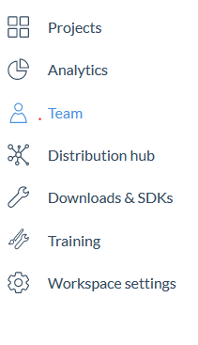
Para adicionar os alunos, em primeiro lugar, escolha equipa do menu esquerdo.

Agora, vê-se duas categorias: Educadores e Estudantes. Clique no + ao lado dos Estudantes.
Uma janela abre-se, onde pode adicionar alunos por e-mail. Insira o endereço de e-mail de um aluno na primeira lacuna. Pode adicionar mais alunos quando clicar em Adicionar outro.
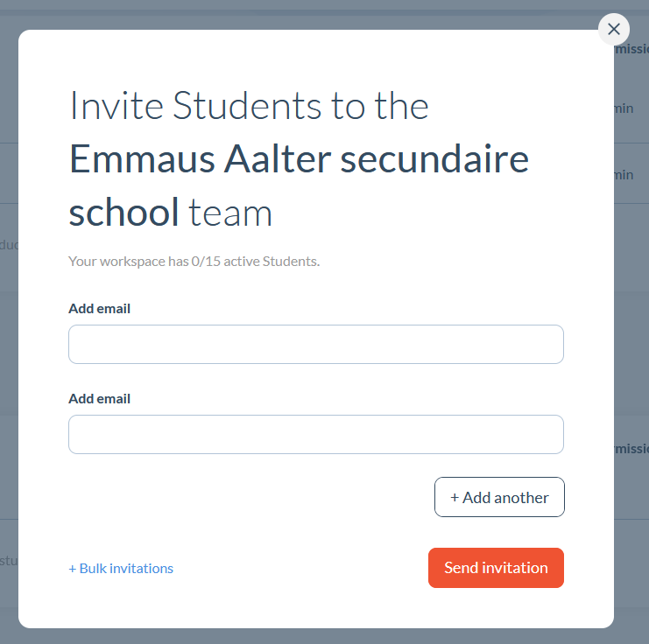
Quando terminar de inserir todos os e-mails, clique em Enviar por email o artigo Erudico.

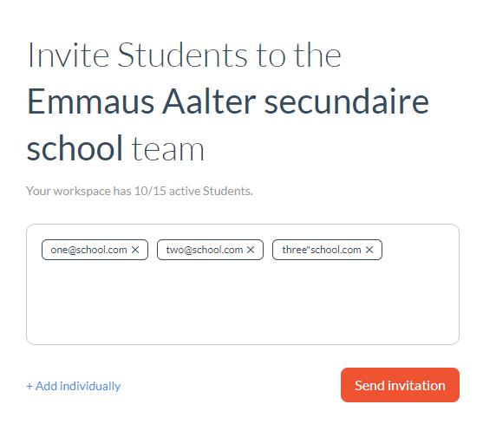
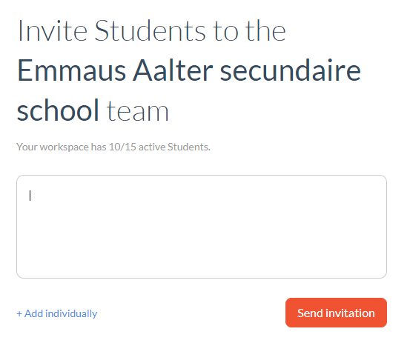
Também pode enviar convites a granel. Clique no convite a granel, e uma janela abre . Pode adicionar os alunos separando-os com escotões.
Quando terminar de inserir todos os e-mails, clique em Enviar por email o artigo Erudico.

